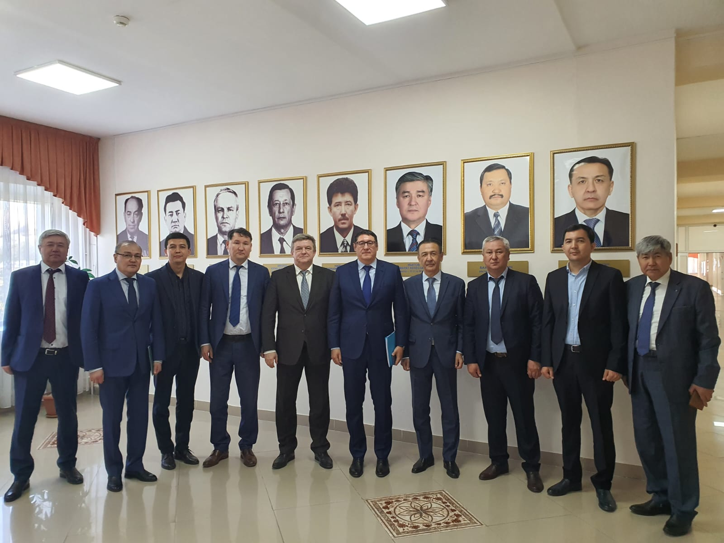
ҚР Энергетика министрлігінің Қоғамдық кеңесінің мүшелері ведомство басшысының Қарағанды облысының тұрғындарымен кездесуіне қатысты

2023 жылғы 7 қыркүйекте Теміртау қаласында Қазақстан Республикасының энергетика министрі Алмасадам Сәтқалиев Қарағанды облысының тұрғындарымен кездесу өткізді. Кездесу барысында министр энергетикалық объектілердің жылыту маусымына дайындығы, өңірді газдандыру, жаңартылатын энергия көздерін дамыту, ауыл шаруашылығы тауарын өндірушілерге дизель отынын жеткізу мәселелеріне қатысты жоспарларымен бөлісіп, тұрғындар тарапынан қойылған сауалдардарға жауап берді.
Сонымен қатар Қарағанды облысының тұрғындарымен кездесуге министрмен бірге Энергетика министрлігінің отын-энергетикалық кешен мәселелері жөніндегі қоғамдық кеңестің төрағасы Әуетаев Б.К. және кеңес мүшелері Әбілдаев А.А., Темірханов Т.К. қатысқанын атап өту қажет.
Кездесу барысында облысты жылумен қамтамасыз ететін ірі объектілер: ЖЭО-3 және ЖЭО-2 болып табылатыны айтылды. Олардың қоса есептегендегі қуаты – 2400 Гкал/сағ көлеміндегі энергияны құрайды, ал орташа тозуы – ЖЭО-3-де 66%-ға, ЖЭО-2-де 79,7% -ға жеткен.
Қарағанды облысында алдағы жылыту маусымына дайындық науқаны штаттық режимде өтуде. Биылғы жылы ЖЭО-2-де №4 қазандық агрегатына күрделі жөндеу және №5 қазандық агрегатына кеңейтілген жөндеу жұмыстары жүргізілуде. Сондай-ақ №3 турбоагрегатты толықтай жөндеу жоспарланған.
Энергетика министрлігінің басшысы тұрғындарды жаңартылатын энергия көздері технологиясын қолдану арқылы, өңірдегі энергия өндірісін дамыту туралы хабардар етті.
Министр күзгі дала жұмыстарын жүргізу үшін ауыл шаруашылығы тауарын өндірушілерді дизель отынымен қамтамасыз ету туралы айта келе, Қарағанды облысында осы мақсаттарға 20,7 мың тонна дизель отыны көзделгенін хабарлады. 2 айда дизель отыны көлемінің 33% жеткізілген.
Қарағанды облысын газдандыру бойынша 76 млрд теңге көлеміндегі қаржыға 24 іске қосу кешенін орнату көзделеді. Оның ішінде құны 65,2 млрд теңге қаржыны құрайтын 16 іске қосу кешенін орнату арқылы Қарағандыны газдандыру жоспарланған.

